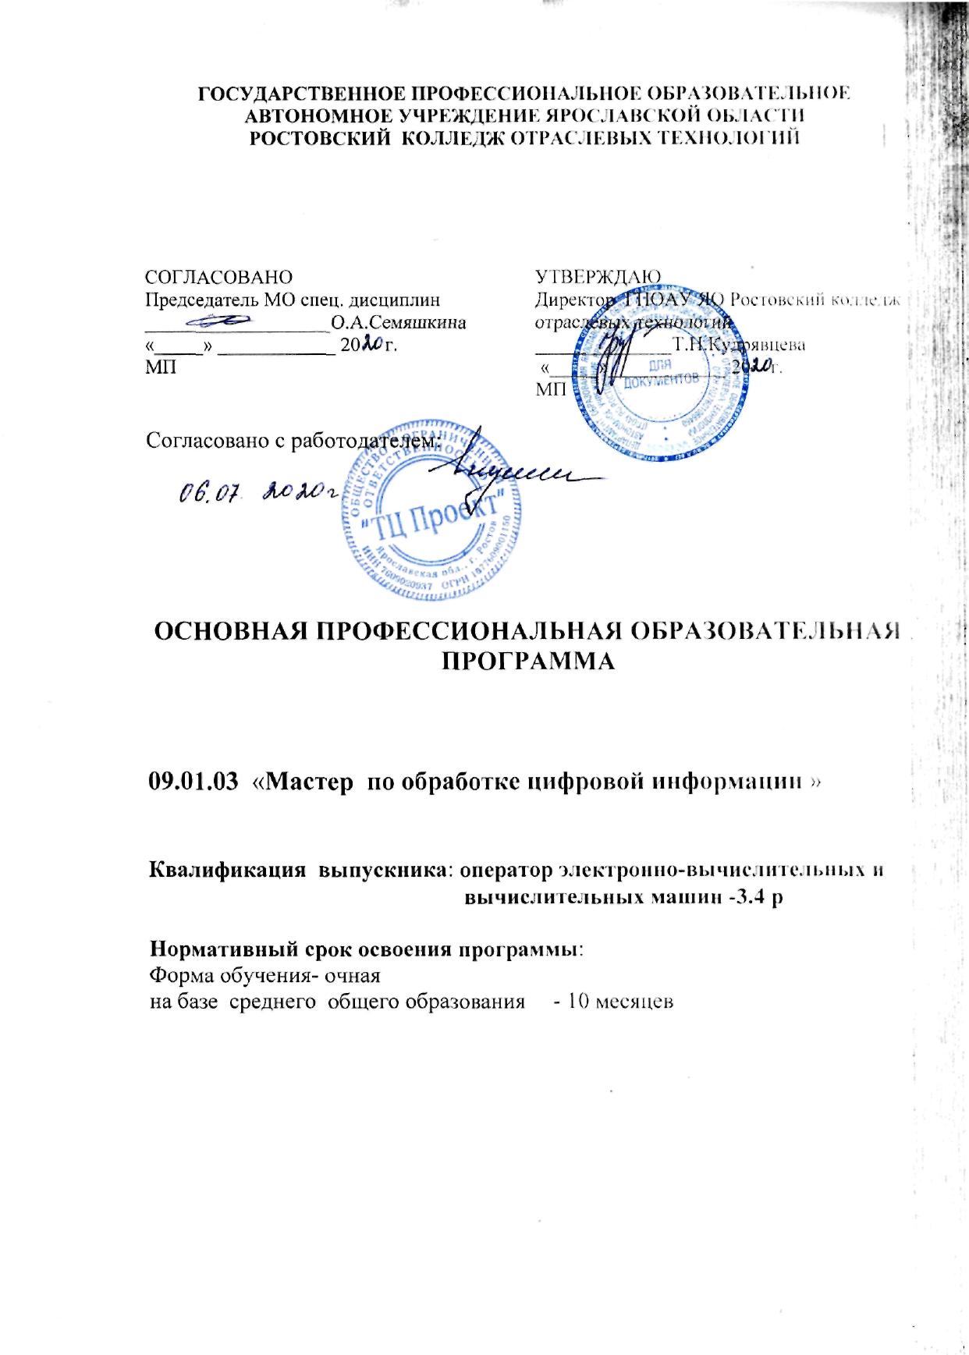

ОПОП СПО представляет собой комплект документов, разработанных и утвержденных образовательным учреждением с учетом потребностей регионального рынка труда, требований федеральных органов исполнительной власти и соответствующих отраслевых требований на основе федерального государственного образовательного стандарта среднего профессионально-го образования по профессии 09.01.03 Мастер по обработке цифровой информации, утвер-жденного приказом Министерства образования и науки Российской Федерации № 854 от 02 августа 2013 года (зарегистрированного Министерством юстиции, рег. № 29569 от 20 августа 2013 года), а также примерной основной образовательной программы.

ОПОП СПО регламентирует цели, ожидаемые результаты, содержание, условия и техноло-гии реализации образовательного процесса, оценку качества подготовки выпускника по данной профессии и включает в себя: учебный план, календарный учебный график, рабочие программы учебных дисциплин и профессиональных модулей, оценочные и методические материалы.

1. **Нормативно-правовую базу ОПОП составляют:**
   * Федеральный закон от 29 декабря 2012 г. № 273-ФЗ «Об образовании в Российской Фе-дерации»;
   * Приказ Министерства образования и науки Российской Федерации от 14 июня 2013 г. № 464 «Об утверждении Порядка организации и осуществления образовательной дея-тельности по образовательным программам среднего профессионального образования» (зарегистрировано в Минюсте РФ 30 июля 2013 г., регистрационный № 29200);
   * Федеральный государственный образовательный стандарт среднего профессионального образования по профессии 230103.02 Мастер по обработке цифровой информации, утверждѐнный Приказом Министерства образования и науки РФ от 02.08.2013 № 854 (зарегистрировано в Минюсте РФ 20 августа 2013 г., регистрационный № 29569);
   * Приказ Министерства образования и науки РФ от 29 октября 2013 г. № 1199 «Об утвер-ждении перечней профессий и специальностей среднего профессионального образова-ния» (зарегистрировано в Минюсте РФ 26 декабря 2013 г., регистрационный № 30861);
   * Приказ Министерства образования и науки РФ от 5 июня 2014 г. № 632 «Об установле-нии соответствия профессий и специальностей среднего профессионального образова-ния, перечни которых утверждены приказом Министерства образования и науки Рос-сийской Федерации от 29 октября 2013 г. № 1199, профессиям начального профессио-нального образования, перечень которых утвержден приказом Министерства образова-ния и науки Российской Федерации от 28 сентября 2009 г. № 354, и специальностям среднего профессионального образования, перечень которых утвержден приказом Ми-нистерства образования и науки Российской Федерации от 28 сентября 2009 г. № 355» (зарегистрировано в Минюсте РФ 8 июля 2014 г., регистрационный № 33008);
   * Приказ Министерства образования и науки РФ от 23 января 2014 г. № 36 «Об утвер-ждении Порядка приема на обучение по образовательным программам среднего про-фессионального образования» (зарегистрировано в Минюсте РФ 6 марта 2014 г., реги-страционный № 31529);
   * Приказ Министерства образования и науки РФ от 18 апреля 2013 г. № 291 «Об утвер-ждении Положения о практике обучающихся, осваивающих основные профессиональ-ные образовательные программы среднего профессионального образования» (зареги-стрировано в Минюсте РФ 14 июня 2013 г., регистрационный № 28785);
   * Приказ Министерства образования и науки РФ от 16 августа 2013 г. № 968 «Об утвер-ждении Порядка проведения государственной итоговой аттестации по образователь-ным программам среднего профессионального образования» (зарегистрировано в Ми-нюсте РФ 1 ноября 2013 г., регистрационный № 30306);
   * Приказ Министерства образования и науки РФ от 5 марта 2004 г. № 1089 «Об утвер-ждении федерального компонента государственных образовательных стандартов начального общего, основного общего и среднего (полного) общего образования»;
   * Федеральный закон от 28 марта 1998 г. № 53-ФЗ «О воинской обязанности и военной службе»;
   * Устав ГПОАУ ЯО Ркот
   * Нормативные акты локального уровня.
2. **Область профессиональной деятельности выпускника**

Областью профессиональной деятельности выпускников является: ввод, хранение, обра-

ботка, передача и публикация цифровой информации, в т.ч. звука, изображений, видео и муль-тимедиа на персональном компьютере, а также в локальных и глобальных компьютерных сетях.

1. **Объекты профессиональной деятельности выпускника** Объектами профессиональной деятельности выпускников являются:
   * аппаратное и программное обеспечение персональных компьютеров и серверов;
   * периферийной оборудование;
   * источники аудиовизуальной информации;
   * звуко- и видеозаписывающее и воспроизводящее мультимедийное оборудование;
   * информационные ресурсы локальных и глобальных компьютерных сетей.
2. **Виды профессиональной деятельности выпускника.**

Обучающийся по профессии **09.01.03** **Мастер по обработке цифровой информации** го-товится к следующим видам деятельности:

**4.3.1.** Ввод и обработка цифровой информации.

**4.3.2.** Хранение, передача и публикация цифровой информации.

1. **Результаты освоения ОПОП СПО** определяются приобретаемыми выпускником компе-тенциями, т.е. его способностью применять полученные при освоении учебных дисциплин и междисциплинарных курсов знания, умения, а также приобретенный опыт и личностные каче-ства в соответствии с задачами профессиональной деятельности.

В результате освоения ОПОП СПО выпускник должен обладать следующими компетенциями:

**Общими компетенциями,** включающими в себя способность:

**ОК 1**.Понимать сущность и социальную значимость будущей профессии,проявлять кней устойчивый интерес.

**ОК 2**.Организовывать собственную деятельность исходя из цели и способов ее достиже-ния, определенных руководителем.

**ОК 3**.Анализировать рабочую ситуацию,осуществлять текущий и итоговый контроль,оценку и коррекцию собственной деятельности, нести ответственность за результа-ты своей работы.

**ОК 4**.Осуществлять поиск информации,необходимой для эффективного выполненияпрофессиональных задач.

**ОК 5**.Использовать информационно-коммуникационные технологии в профессиональ-ной деятельности.

**ОК 6**.Работать в команде,эффективно общаться с коллегами,руководством,клиентами. **ОК 7**.Исполнять воинскую обязанность,в том числе с применением полученных профес-

сиональных знаний (для юношей).

**Профессиональными компетенциями**,соответствующими видам профессиональной деятельности:

1. **Ввод и обработка цифровой информации**

**ПК 1.1.** Подготавливать к работе и настраивать аппаратное обеспечение, периферийные устройства, операционную систему персонального компьютера и мультимедий-ное оборудование.

**ПК 1.2.** Выполнять ввод цифровой и аналоговой информации в персональный компью-тер с различных носителей.

**ПК 1.3.** Конвертировать файлы с цифровой информацией в различные форматы.

**ПК 1.4.** Обрабатывать аудио- и визуальный контент средствами звуковых, графических и видеоредакторов.

**ПК 1.5.** Создавать и воспроизводить видеоролики, презентации, слайд-шоу, медиафайлы

* + другую итоговую продукцию из исходных аудио-, визуальных и мультиме-дийных компонентов средствами персонального компьютера и мультимедийно-го оборудования.

1. **Хранение, передача и публикация цифровой информации**

**ПК 2.1.** Формировать медиатеки для структурированного хранения и каталогизации цифровой информации.

**ПК 2.2.** Управлять размещением цифровой информации на дисках персонального ком-пьютера, а также дисковых хранилищах локальной и глобальной компьютерной сети.

**ПК 2.3.** Тиражировать мультимедиа-контент на различных съемных носителях информации.

**ПК 2.4.** Публиковать мультимедиа-контент в сети Интернет.

1. **Учебно-методическое и информационное обеспечение образовательного процесса при реализации ОПОП СПО**

Образовательная программа обеспечена учебно-методической документацией по всем учебным дисциплинам, междисциплинарным курсам и профессиональным модулям.

Внеаудиторная работа сопровождаться методическим обеспечением и обоснованием вре-мени, затрачиваемого на ее выполнение.

Реализация образовательных программ обеспечивается доступом каждого обучающегося

* базам данных и библиотечным фондам, формируемым по полному перечню дисциплин (мо-дулей) образовательной программы. Во время самостоятельной подготовки обучающиеся обес-печены доступом к сети Интернет.

Каждый обучающийся обеспечен не менее чем одним учебным печатным или электрон-ным изданием по каждой дисциплине общепрофессионального цикла и одним учебно-методическим печатным или электронным изданием по каждому междисциплинарному курсу (включая электронные базы периодических изданий).

Библиотечный фонд укомплектован печатными и электронными изданиями основной и до-полнительной учебной литературы по дисциплинам всех циклов, изданными за последние 5 лет.

Библиотечный фонд, помимо учебной литературы, дополнительно включает официаль-ные, справочно-библиографические и периодические издания в расчете 1-2 экземпляра на каж-дые 100 обучающихся.

Каждому обучающемуся обеспечен доступ к комплектам библиотечного фонда, состоя-щим не менее чем из 3 наименований отечественных журналов.

Обучающимся предоставляется возможность оперативного обмена информацией с отече-ственными образовательными учреждениями, организациями и доступ к современным профес-сиональным базам данных и информационным ресурсам сети Интернет.

1. **Кадровое обеспечение реализации ОПОП СПО**

Реализация образовательной программы обеспечена педагогическими кадрами, имеющи-ми среднее профессиональное и высшее профессиональное образование, соответствующего профиля, а также опыт работы в сфере информационных технологий.

Мастера производственного обучения имеют на 1–2 разряда по профессии рабочего выше, чем предусмотрено образовательным стандартом для выпускников.

Преподаватели и мастера производственного обучения один раз в три года проходят ста-жировку на рабочих местах предприятий сферы услуг города и района, а также в ресурсных центрах..

1. **Материально-технические условия при реализации ОПОП СПО**

Образовательное учреждение, реализующее образовательную программу по профессии среднего профессионального образования, располагает материально-технической базой, обес-печивающей проведение всех видов лабораторных работ и практических занятий, дисципли-нарной, междисциплинарной и модульной подготовки, учебной практики, предусмотренных учебным планом образовательного учреждения. Материально-техническая база соответствует действующим санитарным и противопожарным нормам.

**Перечень кабинетов, лабораторий, мастерских и других помещений Кабинеты:**

* информатики и информационных технологий;
* мультимедиа-технологий;
* охраны труда;
* экономики организации;
* безопасности жизнедеятельности;

**Лаборатории:**

* электротехники с основами радиоэлектроники.

**Спортивный комплекс:**

* спортивный зал;
* открытый стадион широкого профиля с элементами полосы препятствий;
* место для стрельбы.

**Залы:**

* + библиотека, читальный зал с выходом в сеть Интернет;
  + актовый зал.

1. **Характеристика социокультурной среды ОУ, обеспечивающей развитие общих ком-петенций обучающихся**

Для развития личности и регулирования социально-культурных процессов, способствую-щих укреплению нравственно-духовных, гражданственных, общекультурных качеств обучаю-щихся в техникуме работают творческие объединения «Прикладное творчество», «Ассоциация кулинаров», «Профдизайн»; клубы по интересам «Пресс-клуб», «Проба пера», «Книгочей», спортивные секции по волейболу, баскетболу, лыжам; Волонтерский отряд «Кто, если не мы»; СТО «Вдохновение»; творческие объединения в общежитии «Умелые руки», «Хозяюшка», «Мы выбираем здоровье».

Для более эффективного включения обучающихся в процесс самоуправления и соуправ-ления в техникуме работают Совет учащихся и Совет общежития.

Психопрофилактическую и коррекционно-развивающую работу обеспечивает социально-психологическая служба техникума.

Патриотическое воспитание обучающихся строится на программе гражданско-патриотического воспитания и традиционно общественно значимых мероприятиях техникума, направленных на укрепление нравственно-духовных, гражданственных, общекультурных ка-честв обучающихся.

Для проведения занятий используются помещения библиотеки, музея, комнаты отдыха в общежитии, комнаты самоподготовки, актового зала.



Аннотация программы